Инновации в информатизации управления образовательной организацией

А. Н. Вильданов
Нефтекамский филиал Башкирского государственного университета
ПОСТРОЕНИЕ ИНТЕРАКТИВНЫХ ТЕСТОВЫХ ЗАДАНИЙ ПО ВЫСШЕЙ АЛГЕБРЕ С ПОМОЩЬЮ MATHJAX
Аннотация
В статье предлагается способ совершенствования заданий для дистанционного обучения на примере конструирования задач по высшей алгебре на тему решения систем линейных уравнений c помощью языка JavaScript и библиотеки MathJax. С помощью генератора случайных чисел JavacScript разработаны инструменты для генерации многовариантных интерактивных учебных заданий. Многовариантные задания решают проблему списывания и помогают лучше нацелить студента на обучаемость. Важной особенностью разработанных задач является то, что на экране обучаемый видит все этапы решения, т.е. как бы воспроизводится весь процесс решения задачи. Результаты, изложенные в статье, могут быть использованы преподавателями для повышения качества учебных заданий, в том числе для дистанционного обучения.
Ключевые слова: MathJax, JavaScript, методы генерации учебных заданий, многовариантная задача.
Контактная информация
Вильданов Алмаз Нафкатович, доцент кафедры математического моделирования и информационной безопасности Нефтекамского филиала Башкирского государственного универсистета; адрес: 452680, Республика Башкортостан, г. Нефтекамск, ул. Трактовая, д. 1; телефон: (347-83) 2-17-10; e-mail: alvild@mail.ru
A. N. Vildanov
Neftekamsk branch of Bashkir State University
BUILDING INTERACTIVE TEST TASKS FOR HIGHER ALGEBRA USING MATHJAX
Abstract
The article suggests a way to improve the tasks for distance learning by the example of constructing problems in higher algebra on the topic of solving systems of linear equations using the JavaScript language and the MathJax library. Using the JavacScript random number generator, tools have been developed for generating multivariate interactive learning tasks. Multivariate tasks solve the problem of cheating and help to better target the student for learning. An important feature of the developed tasks is that on the screen the student sees all the stages of the solution, i.e. as if the entire process of solving the problem is reproduced. The results presented in the article can be used by teachers to improve the quality of educational tasks, including for distance learning.
Keywords: MathJax, JavaScript, methods of educational problems generation, multivariant problem.

Постановка задачи
Сегодня дистанционное обучение становится все более популярным и востребованным. Важным элементом процесса любого обучения является проверка знаний, например, в виде тестирования. Для дистанционного обучения стандартные формы тестирования – когда дается список вопросов и перечень ответов, и нужно выбрать правильный(ые) – не очень подходят. Почему? При решении задачи рядом нет ментора, который бы руководил ходом решения. Поэтому было бы хорошо, если бы процесс тестирования содержал также и обучающий элемент. Этого можно добиться, если приблизить процесс решения теста максимально к «ручному» процессу решения, когда экзаменуемый записывает весь процесс решения в тетради.
Для решения такой проблемы в данной работе разработан интерфейс тестовых заданий для решения систем линейных алгебраических уравнений с элементами интерактивности. Особенностью такого теста является то, что на экране будут отображаться все этапы решения, т.е. как бы воспроизводится весь процесс решения задачи.

Инструменты разработки
Сами задания мы будем делать в виде html-страниц, что обеспечит их легкое встраивание на любой сайт. И здесь мы сталкиваемся с проблемой отображения формул на сайте.
Как вывести формулы на HTML-страницу? Самым известным решением до сих пор остаётся изображение: для каждой формулы создается отдельный графический файл, который будет добавлен на Web-страницу с помощью тега <img>.
Более современный способ – использование локальной JavaScript-библиотеки MathJax. MathJax – это свободно распространяемый набор скриптов для визуализации математических формул во всех современных браузерах, включая мобильные платформы, поддерживающий нотации MathML, TEX и AsciiMath [1]. Авторам научных трудов, привыкшим к работе с TEX, достаточно записать в нужном месте в HTML-файле знакомые команды. Скрипты, запускаемые браузером клиента, качественно отобразят TEX-нотацию в математические формулы.
Скрипт MathJax можно загрузить по сети:

<script
src ="https://cdnjs.cloudflare.com/ajax/libs/
mathjax/2.7.5/MathJax.js?config=TeX-MML-AM_CHTML">
</script>

Реализуем небольшой пример, используя нотацию TEX. По умолчанию, выключные формулы, которые начинаются с новой строки и центрируются, записывают с помощью конструкций $$...$$ или \[...\], а включенные в текст строчные символы и выражения – через \(...\). Разместим, например, на HTML-странице формулу 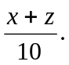
Создадим в папке текстовый файл (для этого нужно щелкнуть правой кнопкой мыши и в появившемся контекстном меню выбрать Создать, Текстовый документ) и сохраним его с расширением .html, например sys.html.
Следует иметь в виду, что встроенный в Windows стандартный текстовый редактор Блокнот не очень удобен (запоминает только одну последнюю операцию, не выделяет стандартные для HTML теги и т. д.). Поэтому можно скачать бесплатный, более совершенный блокнот Notepad++ или воспользоваться другим редактором, которых сегодня много.
После создания файла sys.html откроем его одновременно в Блокноте и в браузере. После сохранения кода в Блокноте достаточно обновить страницу в браузере, чтобы увидеть изменения.
Итак, откроем Блокнот и в теле веб-страницы напишем:

Зная, чему равны \(x \) и \(z \), можно вычислить значение:
\[\frac{x+z}{10}\]

Результат выполнения кода представлен на рис. 1.

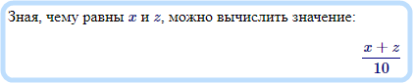
Рис. 1. Пример работы с MathJax

Через контекстное меню формулы можно настроить некоторые параметры и посмотреть ее исходный код в форматах TEX или MathML, копировать его и при необходимости использовать.
Алфавит используемых математических символов в MathJax достаточно обширен и, соответствует, наверно, практически всем символам, обычно присутствующим в TEX. Это и стандартные математические операнды и обозначения, греческие строчные и заглавные буквы, и т.д.
Кроме рассмотренных включенных и выключенных формул, в MathJax поддерживаются и знакомые всем, кто более-менее профессионально работал с TEX, окружения.
Сильная сторона MathJax – возможность добавления к формулам интерактивности. Интерактивность на веб-странице достигается обычно с помощью языка JavaScript [2]. С помощью браузерного языка JavaScript преподаватель имеет возможность создавать тесты с уникальными неповторяющимися вопросами, тем самым повышая качество контроля знаний учащихся по этим дисциплинам [3].

Вывод на экран задачи на решение системы уравнений
Вывод системы уравнения можно осуществить с помощью окружения cases (рис. 2):

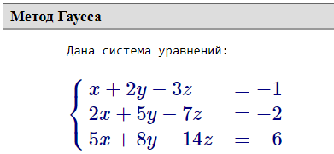
Рис. 2

Коэффициенты системы генерируем случайным образом. Конечно, при этом приходится решать программно обратную задачу – сначала генерируем корни (в виде не очень больших чисел), а потом коэффициенты системы (также не очень большие числа).
Первым делом учащийся должен заполнить расширенную матрицу системы (рис. 3):

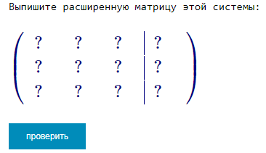
Рис. 3
Матрица выводится на экран с помощью окружения array. Кликнув на знаки вопроса, тестируемый заполняет матрицу, и нажимает кнопку «проверить». Если все элементы матрицы набраны верно, появляется соответствующее сообщение (рис. 4):
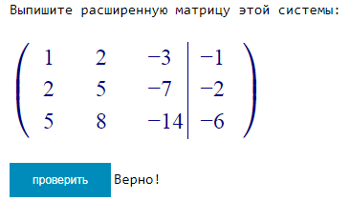
Рис. 4

Далее, согласно методу Гаусса, тестируемый должен выполнить преобразования над строками (рис. 5):
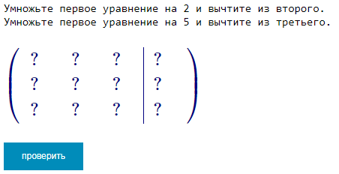
Рис. 5

После успешного выполнения этого этапа задания (рис. 6):
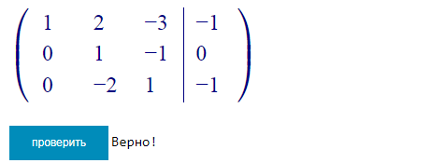
Рис. 6
остается выполнить одно действие (для третьей строки) (рис. 7):

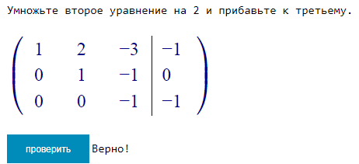
Рис. 7

После успешного приведения матрицы к ступенчатому виду (рис. 7) тестируемый должен выписать самостоятельно новую систему уравнений (рис. 8):

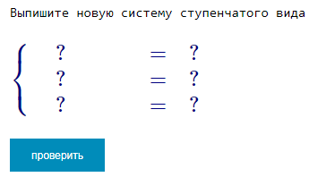
Рис. 8

Снова тестируемый кликает на знаки вопроса и вводит ответы (рис. 9):

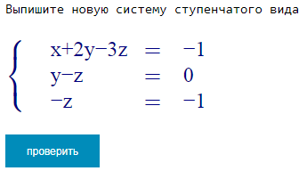
Рис. 9

Осталось только решить систему, выписать решение, и нажать «проверить» (рис. 10, а, б):

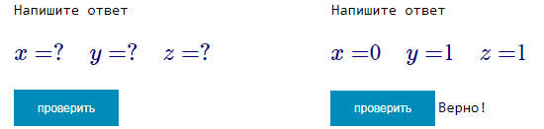
а) | б)
Рис. 10
Задача на метод Гаусса успешно решена. Аналогично можно сконструировать пошаговую задачу на метод Крамера (рис. 11):

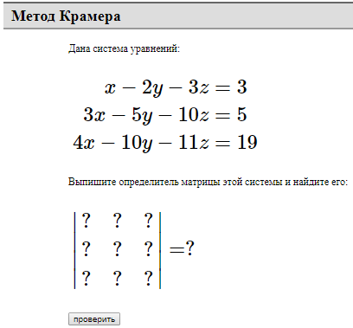
Рис. 11
Заключение
С помощью языка JavaScript и библиотеки MathJax можно сконструировать задачи по самым различным разделам математики (да и технических наук тоже). С помощью генератора случайных чисел JavacScript разработаны инструменты для генерации многовариантных учебных заданий. Многовариантные задания решают проблему списывания и помогают лучше нацелить студента на обучаемость. Преподаватель может давать многовариантные задания обучающимся для тренировки и предварительной самопроверки, будучи уверенным в том, что на экзамене у студента будут пусть похожие, но другие задания. Другой важной особенностью разработанных задач является то, что на экране обучаемый видит все этапы решения, т.е. как бы воспроизводится весь процесс решения задачи.
Ознакомиться с приведенными примерами можно на сайте GitHub по ссылкам https://gevaraweb.github.io/slau/gauss.html, https://gevaraweb.github.io/slau/kramer.html.
Результаты, изложенные в статье, могут быть использованы преподавателями для повышения качества учебных заданий, в том числе для дистанционного обучения.

Литературные и интернет-источники
- MathJax [Электронный ресурс]. – Режим доступа: http://mathjax.org, свободный (дата обращения: 11.11.19).
- Вильданов А. Н., Шафеева Е. П. Основы веб-программирования: учебное пособие. Уфа: РИЦ БашГУ, 2013.
- Вильданов А. Н. О разработке многовариантных тестовых заданий с помощью JavaScript // Постулат. 2018. № 6. URL: http://e-postulat.ru/index.php/Postulat/article/ view/1587/.

